《Linux操作系统》实验报告

年级、专业、班级 |  | 2019级计算机科学与技术（卓越）02班 |  |  | 姓名 | 李燕琴
实验题目 | 实验二：编写内核模块
实验时间 |  |  | 实验地点
实验成绩 |  |  | 实验性质 | □验证性 √设计性 □综合性
教师评价：
□算法/实验过程正确； □源程序/实验内容提交 □程序结构/实验步骤合理；
□实验结果正确； □语法、语义正确； □报告规范；
其他：
评价教师签名：
一、实验目的
- 了解Linux模块化编程的方式和原理。
- 了解并掌握如何向Linux内核中注册一个功能模块。
- 了解sysfs文件系统的原理和作用。
- 学习并掌握如何通过内核提供的API向sysfs中注册自定义节点。
- 了解Makefile的编写规则。
- 了解并掌握模块化编译的原理和步骤。
- 学习insmod和rmmod插入/卸载模块的原理的操作过程。

二、实验项目内容

本次实验主要实现编写模块，编写Makefile文件以及执行编译并测试模块。

- 模块的注册
模块的注册和卸载通过module_init(*fn)和module_exit(*fn)进行，其中*fn是函数指针，是用于执行初始化或者卸载模块时的具体操作。
此外还可以指定对模块的描述信息：
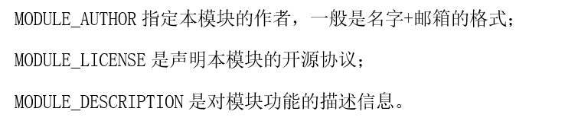
- 模块的基本数据结构
一个模块一般都有个核心的数据结构，这里我们也自己定义一个结构体，结构体中包含一个kobject指针，通过kobject可以将模块插入内核维护的kset链表中，通过这个结构体，我们可以实现将模块中的函数映射到sys文件系统中，从而实现通过在用户空间对文件的读写来间接实现控制模块访问内核地址空间等操作：
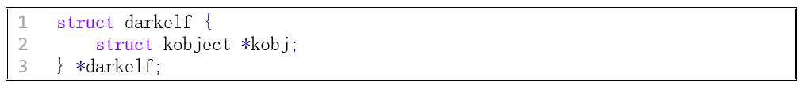
- 初始化函数
初始化函数中一般要执行为变量分配内存空间、将kobject插入内核等操作。如下的例子中只完成了为darkelf变量分配空间，并将darkelf的kobject插入kernel_kobj的操作。
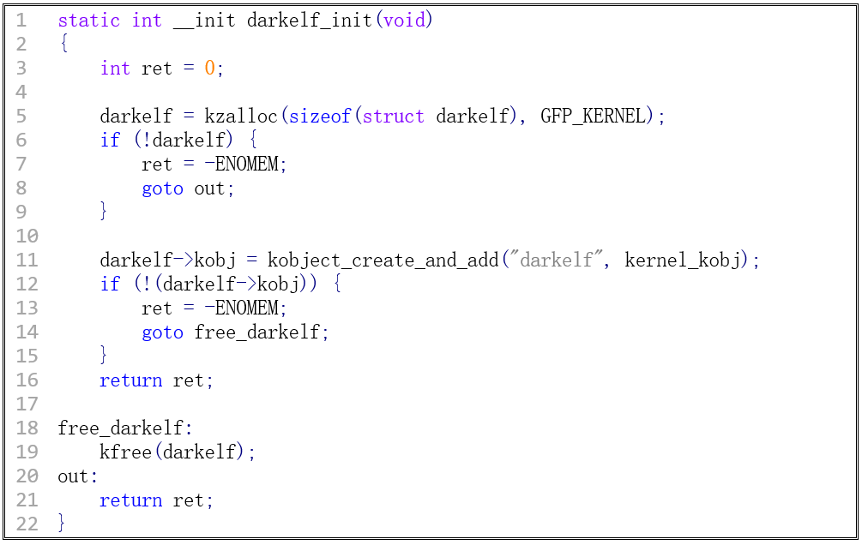
- 注销函数
注销模块一般是删除模块信息、回收内存等操作。
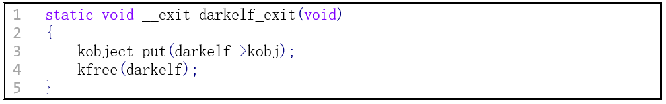
- 注册sysfs文件节点
内核通过sysfs来实现将模块中的函数映射到一个文件上，从而实现对模块的读写。内核提供了函数sysfs_create_group()来实现映射，通过sysfs_remove_group()删除映射，具体过程如下。
首先我们随便定义一个变量b，用来存储用户空间传来的值：
然后定义kobj_attribute，并指定对变量b的操作函数：
其中0664表示将darkelf_b映射到sysfs形成文件后的访问权限，文件的读写分别映射到函数：darkelf_show和darkelf_store上。通过这种方式，在用户空间对该文件执行echo或cat后，具体的读写都将由这两个函数完成。读写函数可以随便操作，例如下图中，show执行的操作是将b中的值打印出来；store执行的操作是将用户空间发来的数据转换成20进制的int类型然后保存到b中：
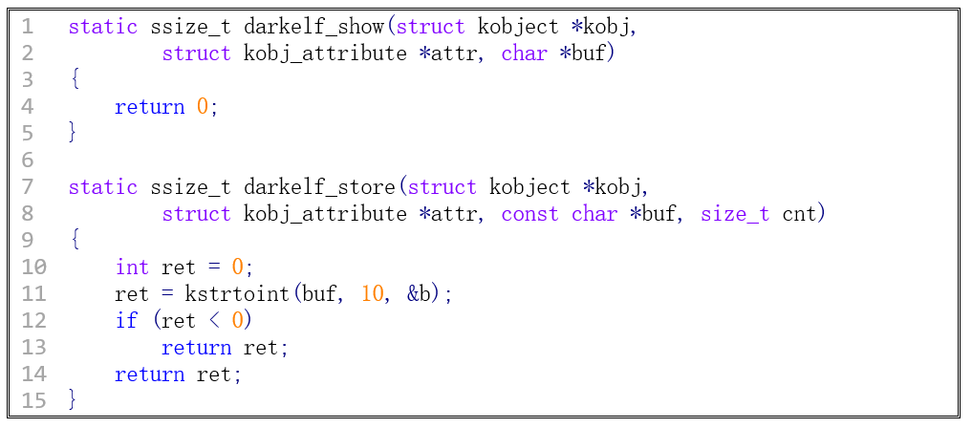
再然后定义attributes和attribute_group，如下的例子：
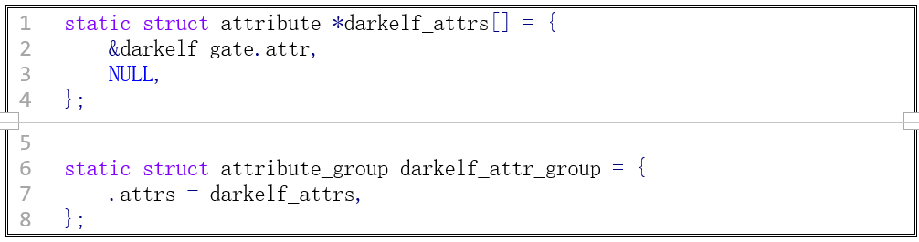准备工作完成后，只需要在init和exit中分别将创建和删除的函数插入，就完成初始化过程了。

- 编写Makefile
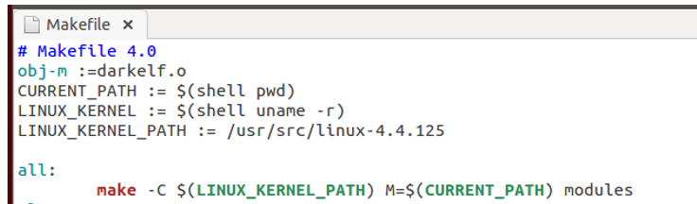
首先第二行指定将模块编译成独立模块的形式，第三行获取当前的路径，第四行是内核的版本，第五行是内核源码的路径。通过这种方式，可以在不用反复编译内核的情况下，将模块编译出来。make将自动从内核所在路径中加载需要的头文件。通过执行make来完成编译：
- 执行编译并测试模块
通过insmod将模块插入内核中，通过rmmod将模块弹出，用过lsmod查看插入的内核。
- 查看调试信息：
- 查看模块.ko的信息：

三、实验过程或算法（源程序）

darkelf.c
#include <linux/module.h>
#include <linux/moduleparam.h>
#include <linux/init.h>
#include <linux/ctype.h>
#include <linux/sysfs.h>
#include <linux/kobject.h>
#include <linux/string.h>
#include <linux/slab.h>

struct darkelf {
struct kobject *kobj;
} *darkelf;

static int b;

static ssize_t darkelf_show(struct kobject *kobj, struct kobj_attribute *attr,
char *buf)
{
return sprintf(buf, "%d\n", b);
}

static ssize_t darkelf_store(struct kobject *kobj, struct kobj_attribute *attr,
const char *buf, size_t cnt)
{
int ret;
ret = kstrtoint(buf, 10, &b);
if (ret < 0)
return ret;
return cnt;
}

static struct kobj_attribute darkelf_b =
__ATTR(b, 0664, darkelf_show, darkelf_store);

static struct attribute *darkelf_attrs[] = {
&darkelf_b.attr,
NULL,
};

static struct attribute_group darkelf_attr_group = {
.attrs = darkelf_attrs,
};

static int __init darkelf_init(void)
{
int ret = 0;

darkelf = kzalloc(sizeof(struct darkelf), GFP_KERNEL);
if (!darkelf) {
ret = -ENOMEM;
goto out;
}

darkelf->kobj = kobject_create_and_add("darkelf", kernel_kobj);
if (!(darkelf->kobj)) {
ret = -ENOMEM;
goto free_darkelf;
}

ret = sysfs_create_group(darkelf->kobj, &darkelf_attr_group);
if (ret) {
kobject_put(darkelf->kobj);
goto free_darkelf;
}

pr_info("DARKELF: ghost has fall down.\n");
return ret;

free_darkelf:
kfree(darkelf);
out:
pr_err("DARKELF: I am angry!!\n");
return ret;
}

static void __exit darkelf_exit(void)
{
pr_info("DARKELF: dark elf has gone away.\n");
sysfs_remove_group(darkelf->kobj, &darkelf_attr_group);
kobject_put(darkelf->kobj);
kfree(darkelf);
}

module_init(darkelf_init);
module_exit(darkelf_exit);

MODULE_AUTHOR("Li Yanqin <liyanqin@cqu.edu.cn>");
MODULE_LICENSE("GPL");
MODULE_DESCRIPTION("You got a dream...you gotta protect it!!");

Makefile
# Makefile 4.0
obj-m := darkelf.o
CURRENT_PATH := $(shell pwd)
LINUX_KERNEL_PATH := /usr/src/linux-4.4.125

all:
$(MAKE) -C $(LINUX_KERNEL_PATH) M=$(CURRENT_PATH) modules

四、实验结果及分析和（或）源程序调试过程

- 编译结果
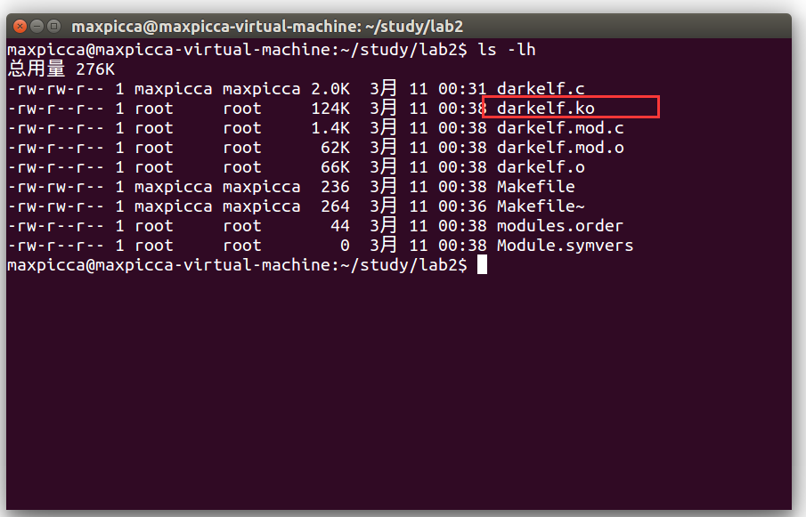
- 插入mod并查看
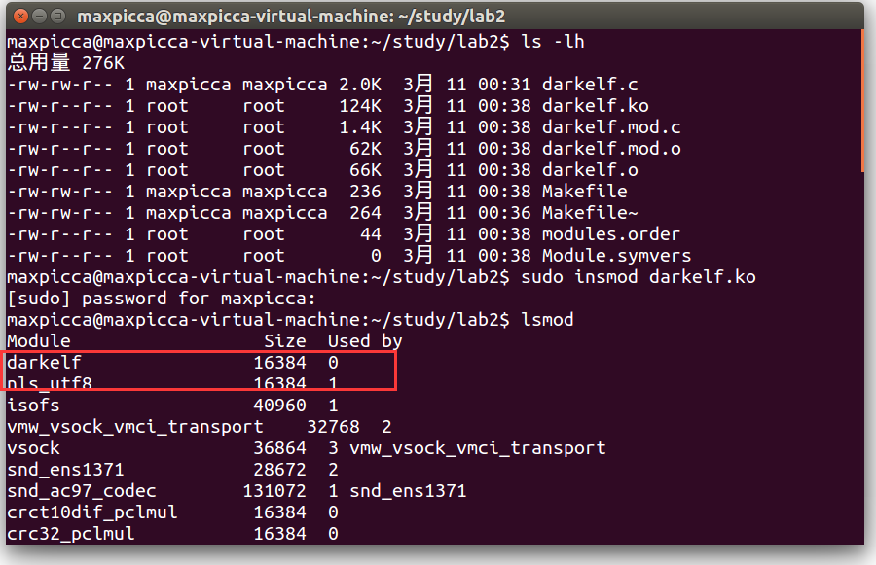
- 查看调试信息dmesg | tail -n 2
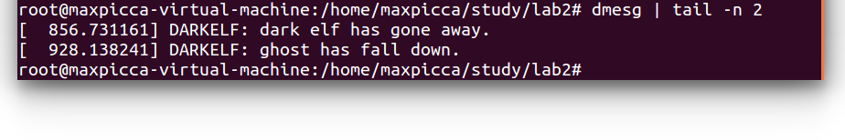
- 查看darkelf.ko信息
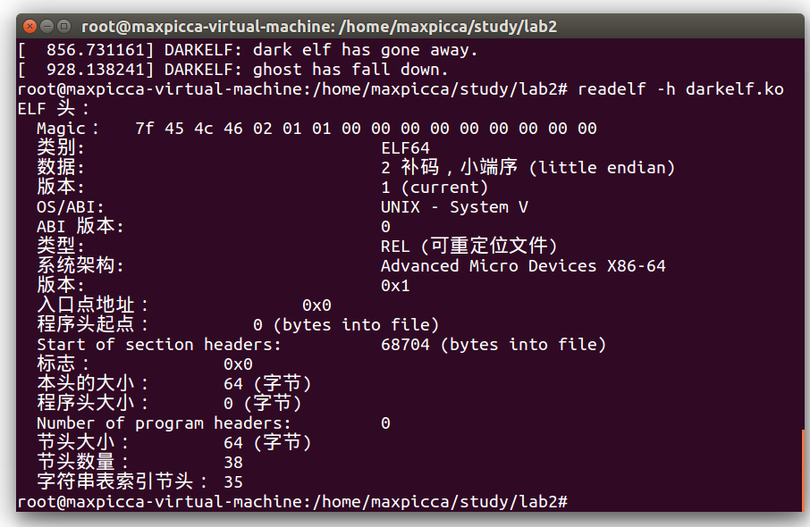
五、实验心得

本实验是自定义内核模块的基础，因为给了源码，总体流程理解上比较容易，基本是一个验证性的实验，但是自定义内核模块的流程陈述的很清楚。

